PROJETO 4: MINIX
Gustavo Borges Peres da Silva1
1Departamento de Ciência da Computação – Universidade Federal de Catalão (UFCAT)
gustavo.silva@discente.ufcat.edu.br

Objetivos
- Familiarizar o aluno com o SO MINIX e testes em ambiente de máquina virtual.
- Criação de processos, IPC, gerenciamento de sinais.
- Tarefa 4: (gerenciamento de processos): criação de processos, IPC, gerenciamento de sinais (de 08/02/2024 a 11/02/2024)
Antes de prosseguirmos com essa tarefa, gostaria de deixar um adendo de que, todas as correções foram realizadas, aprendi a utilizar o recurso patch demonstrado no video de correção da tarefa 3, entendi como funciona a compilação e modificação do kernel, e estou com expectativas de que os próximos relatórios serão mais organizados que os outros.
A tarefa 4, tem como base o Projeto 1, onde trabalhamos especificamente com threads. Durante esse projeto, no contexto do MINIX, trabalharemos com chamadas de sistemas para a criação e comunicação de processos. Sendo assim, a tarefa se constitui em alguns exercicios nas quais deveremos responde-los e demonstra-los. Além disso, tem a seguinte observação realizada pelo professor, no qual para que seja compilado os nossos novos programas, podemos inserir linhas apropriadas no arquivo Makefile. E a forma mais simples de compilação seria:
$gcc exemplo.c -o exemplo
Onde o parâmetro “-o exemplo” indica que o arquivo binário gerado (output) deverá se chamar exemplo.
Conquanto, para uma melhor organização do mesmo, dividiremos em topicos cada exercício anunciado.
  - Exercício letra A
Como funciona a chamada de sistema fork. Explique no contexto do programa fork-ex.c. Como você pode ter a certeza que o programa fork-ex.c está de fato funcionando? Demonstre.
A chamada de sistema fork() é uma operação fundamental em sistemas Unix-like, incluindo o MINIX. Ela é usada para criar um novo processo filho que é uma cópia exata do processo pai.
Sendo assim, em relação ao Código 1, o programa fork-ex.c inicia com a definição de uma função do_nothing() que não faz nada além de atribuir zero a uma variável. Essa função será usada para simular um tempo de execução para cada processo filho.
No main(), um loop for é executado NFORKS vezes. Dentro do loop, a chamada fork() é feita. Aqui está o que acontece em cada iteração do loop:
- Se fork() retorna um valor negativo, indica que a criação do processo filho falhou.
- Se fork() retorna zero, isso significa que o processo atual é o processo filho. Neste caso, a função do_nothing() é chamada e o processo filho sai.
- Se fork() retorna um valor positivo, esse valor é o ID do processo filho para o processo pai. Neste caso, o processo pai espera pelo término do processo filho com waitpid(). O valor de retorno de waitpid() é ignorado aqui.
Após o loop, o programa termina.
#include <stdio.h>
#include <stdlib.h>
#include <sys/wait.h> // Incluir a biblioteca para a função waitpid

#define NFORKS 50000

void do_nothing () {
int i;
i = 0;
}

int main (int argc, char *argv[]) {
int pid, j, status;
printf("Iniciando o programa...\n");
// Loop para criar NFORKS processos filhos
for (j = 0; j < NFORKS; j++) {
// Tentativa de criar um processo filho
if ((pid = fork ()) < 0) {
// Se a chamada fork() falhou, exibe uma mensagem de erro e sai do programa
printf ("fork falhou com o código de erro= %d\n", pid);
exit (0);
}

// Se a chamada fork() retornar 0, estamos no processo filho
else if (pid == 0) {
printf("Processo filho %d iniciado\n", getpid());
// Chama a função do_nothing() no processo filho
do_nothing ();
printf("Processo filho %d concluído\n",getpid());
// Sai do processo filho
exit (0);
}

// Se a chamada fork() retornar um valor positivo, estamos no processo pai
else {
// O processo pai espera pelo término do processo filho com waitpid()
waitpid (pid, &status, 0);
}
}

printf("Todos os processos filhos concluídos\n");

return 0;
}
// Se a chamada fork() retornar 0, estamos no processo filho
else if (pid == 0) {
printf("Processo filho %d iniciado\n", getpid());
// Chama a função do_nothing() no processo filho
do_nothing ();
printf("Processo filho %d concluído\n",getpid());
// Sai do processo filho
exit (0);
}

// Se a chamada fork() retornar um valor positivo, estamos no processo pai
else {
// O processo pai espera pelo término do processo filho com waitpid()
waitpid (pid, &status, 0);
}
}
printf("Todos os processos filhos concluídos\n");
return 0;
}
Codigo 1: Conteúdo do arquivo fork-ex.c
Por outro lado, para termos a certeza de que o programa do Código 1 esteja funcionando corretamente, iremos compilar e executá-lo em nosso sistema MINIX conforme iremos demonstrar abaixo.
Mas antes precisamos instalar o GCC (GNU Compiler Collection) para conseguirmos compilar nossos codigos
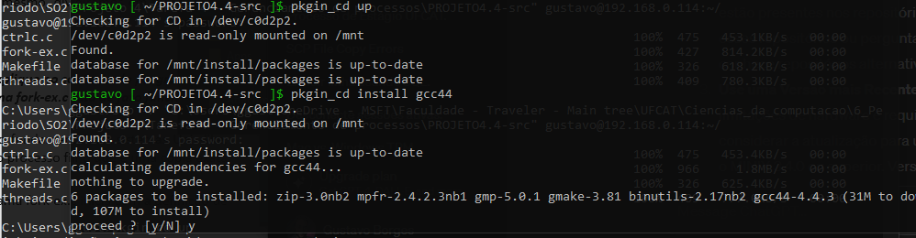
Figura 1: baixando e instalando GCC.

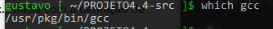
Figura 2: confirmando a instalação.
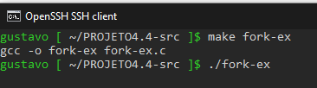
Figura 3: compilando o fork-ex.c e preparando para executar.
Após rodarmos o codigo, veremos que o programa está funcionando conforme o esperado. Ele cria vários processos filhos e, para cada um deles, imprime mensagens indicando quando o processo filho é iniciado e quando é concluído (Figura 4).
O comportamento em que os processos filhos são iniciados e concluídos é esperado, pois o programa está criando um grande número de processos filhos em um loop e, em seguida, cada processo filho executa a função do_nothing() e termina.
A mensagem "Todos os processos filhos concluídos" é impressa no final do programa, indicando que todos os processos filhos foram criados e concluídos com sucesso conforme na Figura 5.
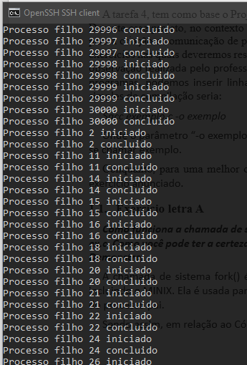
Figura 4: criaçao de processos filhos.
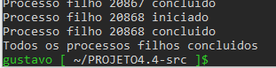
Figura 5: finalização da criação dos processos filhos.

  - Exercício letra B
Modifique o programa fork-ex.c para que este realize a criação de 10 processos filhos. Modifique a função void do_nothing (void) de modo que esta imprima para cada execução de processo filho o pid do processo pai e o pid do processo filho (OBS. O PROTÓTIPO DESTA FUNÇÃO NÃO DEVE SER MODIFICADO). Além disso, crie mecanismos em seu programa para permitir a coleta de dados dos 10 processos simultaneamente por meio do comando ps.
#include <stdio.h>
#include <stdlib.h>
#include <sys/wait.h>
#include <unistd.h>

#define NFORKS 10

void do_nothing() {
pid_t parent_pid = getppid(); // Obter o PID do processo pai
pid_t child_pid = getpid(); // Obter o PID do processo filho
printf("PID do processo pai: %d, PID do processo filho: %d\n", parent_pid, child_pid);
fflush(stdout); // Limpar o buffer de saída para garantir que a mensagem seja exibida imediatamente
}

int main(int argc, char *argv[]) {
int pid, j, status;
printf("Iniciando o programa...\n");

// Loop para criar NFORKS processos filhos
for (j = 0; j < NFORKS; j++) {
// Tentativa de criar um processo filho
if ((pid = fork()) < 0) {
// Se a chamada fork() falhou, exibe uma mensagem de erro e sai do programa
printf("fork falhou com o código de erro= %d\n", pid);
exit(0);
} else if (pid == 0) {
// Se a chamada fork() retornar 0, estamos no processo filho
printf("Processo filho %d iniciado\n", getpid());
// Chama a função do_nothing() no processo filho
do_nothing();
printf("Processo filho %d concluído\n", getpid());
// Sai do processo filho
exit(0);
}
}

// O processo pai espera pelo término dos processos filhos com waitpid()
for (j = 0; j < NFORKS; j++) {
wait(&status);
}

printf("Todos os processos filhos concluídos\n");

return 0;
}
printf("fork falhou com o código de erro= %d\n", pid);
exit(0);
} else if (pid == 0) {
// Se a chamada fork() retornar 0, estamos no processo filho
printf("Processo filho %d iniciado\n", getpid());
// Chama a função do_nothing() no processo filho
do_nothing();
printf("Processo filho %d concluído\n", getpid());
// Sai do processo filho
exit(0);
}
}

// O processo pai espera pelo término dos processos filhos com waitpid()
for (j = 0; j < NFORKS; j++) {
wait(&status);
}

printf("Todos os processos filhos concluídos\n");

return 0;
}
Codigo 2: Atualização do arquivo fork-ex.c
Nesta versão modificada do programa fork-ex.c, a constante NFORKS foi definida como 10, para criar apenas 10 processos filhos.
A função do_nothing() foi modificada para imprimir o PID do processo pai e o PID do processo filho em cada execução do processo filho.
Foram adicionados mecanismos para esperar pelo término de todos os processos filhos no processo pai, utilizando um segundo loop for e a função wait().
O buffer de saída é limpo usando fflush(stdout) após a impressão do PID do processo pai e do processo filho, garantindo que a mensagem seja exibida imediatamente.
Essas modificações permitem que o programa crie 10 processos filhos e colete dados deles, além de garantir que todos os processos filhos sejam concluídos antes que o processo pai termine conforme podemos verificar o resultado na Figura 6.
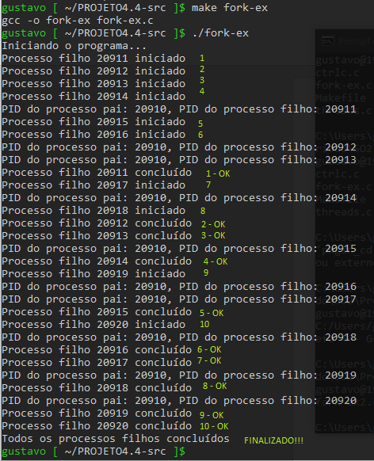
Figura 6: resultado do fork-ex com 10 processos.
  - Exercício letra C
Escreva um programa o qual deve criar 3 processos: 2 escritores e 1 leitor. Os escritores devem escrever em um pipe mensagens de tamanho pré-definido (sizeof(PACKET) bytes). O leitor deve ler as mensagens inseridas pelos escritores, imprimir as mensagens e identificar o processo escritor que a originou. Para este exercício utilize a definição de um pacote conforme segue:
typedef struct {
int id; /* Deve guardar o pid do processo originário */
char data[256];
int lastone; /* Usado para identificar a última struct inserida no pipe */
}
PACKET;
Codigo 3: Trecho a ser implementado no codigo escrito em C.
Use a implementação com FIFO, tendo em vista que o PIPE a ser criado não é utilizado exclusivamente para a comunicação entre processo pai e processo filho. Além disso, sua solução deve ser capaz de generalizar o caso de múltiplos escritores e um leitor. Referência: Beej's Guide to Unix Interprocess Communication.
Com base no que o exercicios nos falou, iremos criar um arquivo multiwriter_single_reader.c, pois esse nome reflete a capacidade do programa de lidar com múltiplos escritores (no caso, dois) e um único leitor, que é o requisito descrito na atividade.
O codigo 4, cria um processo leitor e dois processos escritores que se comunicam por meio de um pipe nomeado (FIFO). Abaixo está uma explicação sobre como o programa funciona e qual será a saída esperada:
- Criação do FIFO (pipe nomeado): o programa cria um FIFO chamado fifo_pipe com permissões de leitura e escrita para todos os usuários (permissões 0666).
- Criação dos Processos: o programa cria três processos usando a função fork(): Um processo leitor que fica aguardando mensagens no FIFO. Dois processos escritores que escrevem mensagens no FIFO.
- Processo Leitor: o processo leitor abre o FIFO em modo de leitura (O_RDONLY) e chama a função reader(fd) para ler as mensagens recebidas. A função reader(fd) lê continuamente mensagens do FIFO e as imprime na tela junto com o PID do escritor.
- Processos Escritores: cada processo escritor abre o FIFO em modo de escrita (O_WRONLY) e chama a função writer(fd) para escrever uma mensagem no FIFO. A função writer(fd) cria um pacote (PACKET) com uma mensagem (message) e o PID do escritor (writer_pid), e o escreve no FIFO.
- Espera pelos Processos Filhos: o processo pai espera a finalização dos três processos filhos utilizando a função wait(NULL). Isso garante que o programa principal aguarde a conclusão de todos os processos filhos antes de continuar.
- Remoção do FIFO: após todos os processos terminarem, o programa remove o FIFO da sistema utilizando a função unlink("fifo_pipe").
- Saída Esperada: como resultado, a saída esperada será a impressão das mensagens recebidas pelo processo leitor, junto com o PID do escritor que originou cada mensagem.
Por exemplo, a saída pode ser algo como a Figura 7 abaixo:
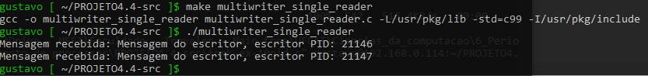
Figura 7: resultado do multiwriter_single_reader.
#include <stdio.h>
#include <stdlib.h>
#include <unistd.h>
#include <string.h>
#include <sys/types.h>
#include <sys/stat.h>
#include <fcntl.h>
#include <sys/wait.h> // Incluindo a biblioteca para a função wait

#define PACKET_SIZE 100

typedef struct {
char message[PACKET_SIZE];
pid_t writer_pid;
} PACKET;

// Função para escritores
void writer(int fd) {
PACKET packet;
packet.writer_pid = getpid(); // Obtém o PID do escritor atual

// Escreve uma mensagem no FIFO
strcpy(packet.message, "Mensagem do escritor");
write(fd, &packet, sizeof(PACKET));
}

// Função para o leitor
void reader(int fd) {
PACKET packet;
int bytes_read;

// Lê mensagens do FIFO e imprime junto com o PID do escritor
while ((bytes_read = read(fd, &packet, sizeof(PACKET))) > 0) {
printf("Mensagem recebida: %s, escritor PID: %d\n", packet.message, packet.writer_pid);
}
}

int main() {
int fd;
pid_t pid;

// Criando o FIFO (pipe nomeado)
mkfifo("fifo_pipe", 0666);

// Criando processo leitor
if ((pid = fork()) == 0) {
fd = open("fifo_pipe", O_RDONLY); // Abre o FIFO para leitura
reader(fd); // Chama a função leitor
close(fd);
exit(0);
}

// Criando processo escritor 1
if ((pid = fork()) == 0) {
fd = open("fifo_pipe", O_WRONLY); // Abre o FIFO para escrita
writer(fd); // Chama a função escritor
close(fd);
exit(0);
}

// Criando processo escritor 2
if ((pid = fork()) == 0) {
fd = open("fifo_pipe", O_WRONLY); // Abre o FIFO para escrita
writer(fd); // Chama a função escritor
close(fd);
exit(0);
}

// Espera pelos processos filhos
for (int i = 0; i < 3; i++) {
wait(NULL);
}

// Remove o FIFO
unlink("fifo_pipe");

return 0;
}
// Função para o leitor
void reader(int fd) {
PACKET packet;
int bytes_read;

// Lê mensagens do FIFO e imprime junto com o PID do escritor
while ((bytes_read = read(fd, &packet, sizeof(PACKET))) > 0) {
printf("Mensagem recebida: %s, escritor PID: %d\n", packet.message, packet.writer_pid);
}
}

int main() {
int fd;
pid_t pid;

// Criando o FIFO (pipe nomeado)
mkfifo("fifo_pipe", 0666);

// Criando processo leitor
if ((pid = fork()) == 0) {
fd = open("fifo_pipe", O_RDONLY); // Abre o FIFO para leitura
reader(fd); // Chama a função leitor
close(fd);
exit(0);
}

// Criando processo escritor 1
if ((pid = fork()) == 0) {
fd = open("fifo_pipe", O_WRONLY); // Abre o FIFO para escrita
writer(fd); // Chama a função escritor
close(fd);
exit(0);
}

// Criando processo escritor 2
if ((pid = fork()) == 0) {
fd = open("fifo_pipe", O_WRONLY); // Abre o FIFO para escrita
writer(fd); // Chama a função escritor
close(fd);
exit(0);
}

// Espera pelos processos filhos
for (int i = 0; i < 3; i++) {
wait(NULL);
}

// Remove o FIFO
unlink("fifo_pipe");

return 0;
}
// Criando processo escritor 2
if ((pid = fork()) == 0) {
fd = open("fifo_pipe", O_WRONLY); // Abre o FIFO para escrita
writer(fd); // Chama a função escritor
close(fd);
exit(0);
}

// Espera pelos processos filhos
for (int i = 0; i < 3; i++) {
wait(NULL);
}

// Remove o FIFO
unlink("fifo_pipe");

return 0;
}
Codigo 4: Conteudo do arquivo multiwriter_single_reader.c.
  - Exercício letra D
Como você implementaria o exercício da letra (c) usando sockets TCP? Forneça um exemplo de código usando um único leitor e um escritor. Use a definição de PACKET fornecida. Como generalizar a solução para múltiplos escritores? É possível? Explique.
Dica: quem será o cliente? Quem será o servidor?
Para implementar o exercício utilizando sockets TCP, precisaríamos de um servidor (responsável por receber as mensagens dos escritores) e um cliente (responsável por enviar as mensagens). No contexto do exercício, o servidor (Codigo 5) seria o processo leitor e o cliente (Codigo 6) seria o processo escritor.
#include <stdio.h>
#include <stdlib.h>
#include <unistd.h>
#include <string.h>
#include <sys/types.h>
#include <sys/socket.h>
#include <netinet/in.h>

#define PORT 8080
#define PACKET_SIZE 100

typedef struct {
char message[PACKET_SIZE];
pid_t writer_pid;
} PACKET;

int main() {
int sockfd, newsockfd, clilen;
struct sockaddr_in serv_addr, cli_addr;
PACKET packet;

// Criando socket TCP
sockfd = socket(AF_INET, SOCK_STREAM, 0);
if (sockfd < 0) {
perror("Erro ao abrir o socket");
exit(EXIT_FAILURE);
}

// Configurando endereço do servidor
memset((char *) &serv_addr, 0, sizeof(serv_addr));
serv_addr.sin_family = AF_INET;
serv_addr.sin_addr.s_addr = INADDR_ANY;
serv_addr.sin_port = htons(PORT);

// Ligando o socket ao endereço do servidor
if (bind(sockfd, (struct sockaddr *) &serv_addr, sizeof(serv_addr)) < 0) {
perror("Erro ao fazer bind");
exit(EXIT_FAILURE);
}

// Aguardando conexões
listen(sockfd, 5);
clilen = sizeof(cli_addr);

// Aceitando conexão do escritor
newsockfd = accept(sockfd, (struct sockaddr *) &cli_addr, &clilen);
if (newsockfd < 0) {
perror("Erro ao aceitar conexão");
exit(EXIT_FAILURE);
}

// Recebendo mensagem do escritor
read(newsockfd, &packet, sizeof(PACKET));
printf("Mensagem recebida: %s, escritor PID: %d\n", packet.message, packet.writer_pid);

close(newsockfd);
close(sockfd);

return 0;
}
#include <sys/types.h>
#include <sys/socket.h>
#include <netinet/in.h>

#define PORT 8080
#define PACKET_SIZE 100

typedef struct {
char message[PACKET_SIZE];
pid_t writer_pid;
} PACKET;

int main() {
int sockfd, newsockfd, clilen;
struct sockaddr_in serv_addr, cli_addr;
PACKET packet;

// Criando socket TCP
sockfd = socket(AF_INET, SOCK_STREAM, 0);
if (sockfd < 0) {
perror("Erro ao abrir o socket");
exit(EXIT_FAILURE);
}

// Configurando endereço do servidor
memset((char *) &serv_addr, 0, sizeof(serv_addr));
serv_addr.sin_family = AF_INET;
serv_addr.sin_addr.s_addr = INADDR_ANY;
serv_addr.sin_port = htons(PORT);

// Ligando o socket ao endereço do servidor
if (bind(sockfd, (struct sockaddr *) &serv_addr, sizeof(serv_addr)) < 0) {
perror("Erro ao fazer bind");
exit(EXIT_FAILURE);
}

// Aguardando conexões
listen(sockfd, 5);
clilen = sizeof(cli_addr);

// Aceitando conexão do escritor
newsockfd = accept(sockfd, (struct sockaddr *) &cli_addr, &clilen);
if (newsockfd < 0) {
perror("Erro ao aceitar conexão");
exit(EXIT_FAILURE);
}

// Recebendo mensagem do escritor
read(newsockfd, &packet, sizeof(PACKET));
printf("Mensagem recebida: %s, escritor PID: %d\n", packet.message, packet.writer_pid);

close(newsockfd);
close(sockfd);

return 0;
}
exit(EXIT_FAILURE);
}

// Aguardando conexões
listen(sockfd, 5);
clilen = sizeof(cli_addr);

// Aceitando conexão do escritor
newsockfd = accept(sockfd, (struct sockaddr *) &cli_addr, &clilen);
if (newsockfd < 0) {
perror("Erro ao aceitar conexão");
exit(EXIT_FAILURE);
}

// Recebendo mensagem do escritor
read(newsockfd, &packet, sizeof(PACKET));
printf("Mensagem recebida: %s, escritor PID: %d\n", packet.message, packet.writer_pid);

close(newsockfd);
close(sockfd);

return 0;
}
Codigo 5: Conteudo do arquivo servidor.c.
#include <stdio.h>
#include <stdlib.h>
#include <unistd.h>
#include <string.h>
#include <sys/types.h>
#include <sys/socket.h>
#include <netinet/in.h>
#include <netdb.h>

#define PORT 8080
#define PACKET_SIZE 100

typedef struct {
char message[PACKET_SIZE];
pid_t writer_pid;
} PACKET;

int main() {
int sockfd;
struct sockaddr_in serv_addr;
struct hostent *server;
PACKET packet;

// Criando socket TCP
sockfd = socket(AF_INET, SOCK_STREAM, 0);
if (sockfd < 0) {
perror("Erro ao abrir o socket");
exit(EXIT_FAILURE);
}

// Configurando endereço do servidor
server = gethostbyname("localhost");
if (server == NULL) {
fprintf(stderr, "Erro, host não encontrado\n");
exit(EXIT_FAILURE);
}
memset((char *) &serv_addr, 0, sizeof(serv_addr));
serv_addr.sin_family = AF_INET;
memcpy((char *)&serv_addr.sin_addr.s_addr, (char *)server->h_addr, server->h_length);
serv_addr.sin_port = htons(PORT);

// Conectando ao servidor
if (connect(sockfd, (struct sockaddr *) &serv_addr, sizeof(serv_addr)) < 0) {
perror("Erro ao conectar");
exit(EXIT_FAILURE);
}

// Preenchendo a estrutura de pacote com uma mensagem
strcpy(packet.message, "Mensagem do escritor");
packet.writer_pid = getpid();

// Enviando mensagem para o servidor
write(sockfd, &packet, sizeof(PACKET));

close(sockfd);

return 0;
}
#include <netdb.h>

#define PORT 8080
#define PACKET_SIZE 100

typedef struct {
char message[PACKET_SIZE];
pid_t writer_pid;
} PACKET;

int main() {
int sockfd;
struct sockaddr_in serv_addr;
struct hostent *server;
PACKET packet;

// Criando socket TCP
sockfd = socket(AF_INET, SOCK_STREAM, 0);
if (sockfd < 0) {
perror("Erro ao abrir o socket");
exit(EXIT_FAILURE);
}

// Configurando endereço do servidor
server = gethostbyname("localhost");
if (server == NULL) {
fprintf(stderr, "Erro, host não encontrado\n");
exit(EXIT_FAILURE);
}
memset((char *) &serv_addr, 0, sizeof(serv_addr));
serv_addr.sin_family = AF_INET;
memcpy((char *)&serv_addr.sin_addr.s_addr, (char *)server->h_addr, server->h_length);
serv_addr.sin_port = htons(PORT);

// Conectando ao servidor
if (connect(sockfd, (struct sockaddr *) &serv_addr, sizeof(serv_addr)) < 0) {
perror("Erro ao conectar");
exit(EXIT_FAILURE);
}

// Preenchendo a estrutura de pacote com uma mensagem
strcpy(packet.message, "Mensagem do escritor");
packet.writer_pid = getpid();

// Enviando mensagem para o servidor
write(sockfd, &packet, sizeof(PACKET));

close(sockfd);

return 0;
}
serv_addr.sin_port = htons(PORT);

// Conectando ao servidor
if (connect(sockfd, (struct sockaddr *) &serv_addr, sizeof(serv_addr)) < 0) {
perror("Erro ao conectar");
exit(EXIT_FAILURE);
}

// Preenchendo a estrutura de pacote com uma mensagem
strcpy(packet.message, "Mensagem do escritor");
packet.writer_pid = getpid();

// Enviando mensagem para o servidor
write(sockfd, &packet, sizeof(PACKET));
close(sockfd);
return 0;
}
Codigo 6: Conteudo do arquivo cliente.c.
O servidor inicia criando um socket TCP usando a função socket(). Esse socket será usado para aceitar conexões dos clientes. Em seguida, ele configura o endereço do servidor usando a estrutura sockaddr_in, especificando a família de endereços, o endereço IP e a porta. Após isso, ele associa o socket ao endereço do servidor usando a função bind(), que vincula o socket a um endereço específico. Se a ligação for bem-sucedida, o servidor aguarda conexões usando a função listen().
Quando uma conexão é estabelecida por um cliente, o servidor a aceita usando a função accept(). Isso cria um novo socket de comunicação com o cliente. O servidor então lê os dados enviados pelo cliente através desse socket usando a função read(). Os dados lidos são armazenados em uma estrutura de pacote e são processados conforme necessário. Neste caso, o servidor imprime a mensagem recebida junto com o PID do processo escritor.
Finalmente, o servidor fecha os sockets usando a função close() e encerra sua execução.
O cliente também começa criando um socket TCP usando a função socket(). Em seguida, ele obtém o endereço do servidor usando a função gethostbyname() e configura o endereço do servidor da mesma forma que o servidor. Após isso, o cliente estabelece uma conexão com o servidor usando a função connect().

Uma vez conectado, o cliente preenche uma estrutura de pacote com os dados que deseja enviar ao servidor, neste caso, uma mensagem e o PID do processo escritor. Em seguida, ele envia essa estrutura para o servidor usando a função write().
Depois que os dados são enviados, o cliente fecha o socket e encerra sua execução.
Em relação a Generalização para Múltiplos Escritores, para permitir múltiplos escritores, cada processo escritor (cliente) deve se conectar ao servidor separadamente e enviar suas mensagens. O servidor pode lidar com várias conexões de clientes usando múltiplos sockets e threads para gerenciar cada conexão de forma concorrente. Dessa forma, cada escritor pode enviar suas mensagens independentemente, e o servidor pode processá-las e responder conforme necessário.
Essa abordagem de sockets TCP permite uma comunicação bidirecional entre processos em diferentes hosts, possibilitando uma ampla gama de aplicações distribuídas e sistemas de comunicação robustos.
Por fim, abaixo na Figura 8, vemos uma conexão, onde do lado esquerdo está o server aguardando uma mensagem, e do lado direito o client que executou e encaminhou a mensagem para o server, apos o servidor ter recebido a mensagem o codigo chegou ao seu fim e retornou uma mensagem indicando o PID do escritor.
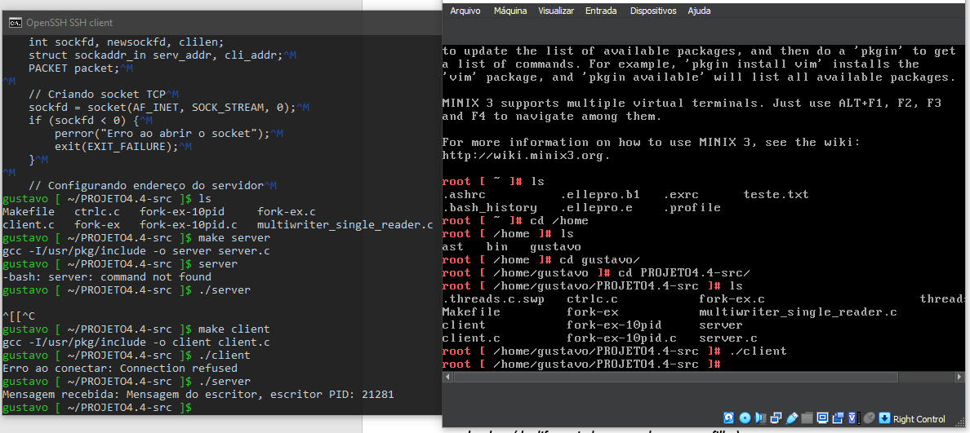
Figura 8: resultado do servidor e cliente.

Exercício letra E
Considere as modificações implementadas na letra (b). Pesquise o funcionamento da macro WEXITSTATUS(status) em C e modifique seu programa de modo que, para cada um dos 10 processos filhos criados, eles possuam um status de saída diferente e controlado pelo usuário (ex. você pode especificar o status de saída a partir da linha de comando para cada um dos 10 processos ou simplesmente inserir no código um valor de saída diferenciado para cada processo filho).
A macro WEXITSTATUS(status) em C é usada para extrair o código de saída de um processo filho que terminou normalmente. Ela retorna o código de saída real do processo, que foi definido pelo programador utilizando a função exit() ou algum valor retornado pela função main().
Para modificar o programa de modo que cada um dos 10 processos filhos possua um status de saída diferente e controlado pelo usuário, vamos poder modificar o código para que o valor de saída de cada processo seja passado como argumento de linha de comando ou definido diretamente no código.
Abaixo está o nosso codigo (Codigo 7) chamado status-control-forks.c modificado com base nos forks(), para permitir que o usuário especifique o status de saída para cada processo filho a partir da linha de comando e sua demonstração na Figura 9.
#include <stdio.h>
#include <stdlib.h>
#include <unistd.h>
#include <sys/types.h>
#include <sys/wait.h>
#define NFORKS 10

void do_nothing() {
int i;
i = 0;
}
int main(int argc, char *argv[]) {
int pid, j, status;

// Verifica se o número de argumentos é correto
if (argc != NFORKS + 1) {
printf("Uso: %s status1 status2 ... status%d\n", argv[0], NFORKS);
exit(EXIT_FAILURE);
}

// Loop para criar NFORKS processos filhos
for (j = 1; j <= NFORKS; j++) {
// Criação do processo filho
if ((pid = fork()) < 0) {
printf("fork falhou com o código de erro= %d\n", pid);
exit(EXIT_FAILURE);
} else if (pid == 0) {
// Código executado pelo processo filho
do_nothing();
// Sai do processo filho com o status fornecido pelo argumento correspondente
exit(atoi(argv[j]));
}
}

// Loop para esperar por todos os processos filhos
for (j = 0; j < NFORKS; j++) {
// Espera pelo término de um processo filho
wait(&status);
// Verifica se o processo filho terminou normalmente
if (WIFEXITED(status)) {
// Imprime o status de saída do processo filho
printf("Processo filho %d finalizado com status de saída: %d\n", WEXITSTATUS(status));
}
}

return 0;
}
exit(EXIT_FAILURE);
} else if (pid == 0) {
// Código executado pelo processo filho
do_nothing();
// Sai do processo filho com o status fornecido pelo argumento correspondente
exit(atoi(argv[j]));
}
}

// Loop para esperar por todos os processos filhos
for (j = 0; j < NFORKS; j++) {
// Espera pelo término de um processo filho
wait(&status);
// Verifica se o processo filho terminou normalmente
if (WIFEXITED(status)) {
// Imprime o status de saída do processo filho
printf("Processo filho %d finalizado com status de saída: %d\n", WEXITSTATUS(status));
}
}
return 0;
}
Codigo 7: Conteudo do arquivo status-control-forks.c.
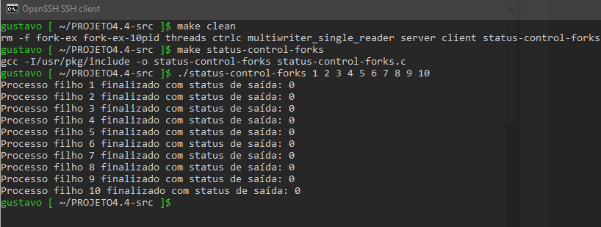
Figura 9: resultado do status de controle dos forks.
  - Exercício letra F
Analise o código ctrlc.c. Explique o que este código realiza. Teste este código no MINIX e no Linux. Você observou alguma diferença quanto a execução? Explique. Referência: Beej's Guide to Unix Interprocess Communication.
O código ctrlc.c é um programa simples em C que lida com o sinal SIGINT (geralmente gerado quando você pressiona Ctrl+C no terminal). Ele configura um manipulador de sinal para SIGINT, que imprime uma mensagem quando o sinal é recebido. Em seguida, solicita ao usuário que insira uma string e a imprime na tela. Quando o usuário pressiona Ctrl+C, o manipulador de sinal é acionado e exibe uma mensagem indicando que o comando não deve ser interrompido. Este código pode ser testado no MINIX e no Linux, e embora o comportamento geral deva ser o mesmo em ambos os sistemas, pode haver diferenças sutis dependendo das configurações específicas do sistema.
Sendo assim, na Figura 10 vemos o teste realizado em nosso ambiente MINIX, e na Figura 11 no ambiente LINUX.
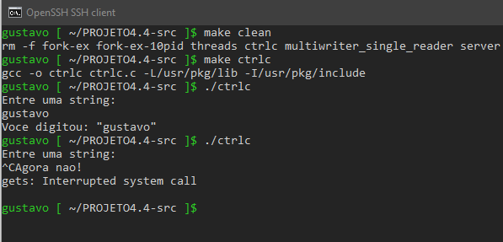
Figura 10: teste do ctrl + c no MINIX.
Ja no Linux deu erro conforme podemos observar abaixo na Figura 11.
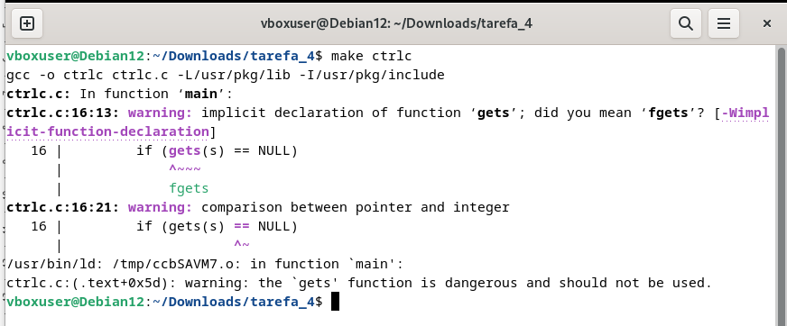
Figura 11: teste do ctrl + c no Linux Debian >> ERRO.
O código ctrlc.c foi compilado com sucesso, mas foram gerados alguns avisos durante a compilação:
- O primeiro aviso indica que a função gets está sendo usada implicitamente. A função gets é considerada perigosa porque não limita o tamanho de entrada e pode causar estouro de buffer. O compilador sugere usar fgets em vez de gets.
- O segundo aviso indica uma comparação entre um ponteiro e um inteiro. Isso ocorre devido ao uso da função gets, que retorna um ponteiro e é comparado com NULL. Como NULL é um valor inteiro que representa um ponteiro nulo, a comparação está incorreta.
Para corrigir esses avisos, podemos substituir a função gets pela função fgets e ajustar a comparação conforme necessário.
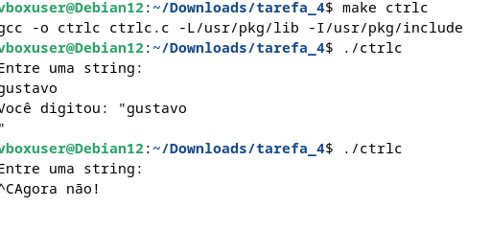
Figura 12. teste do ctrl + c no Linux Debian.

- Referências
- Dalton Matsuo Tavares, (2024) “PROJETO 4 – MINIX”, material disponibilizado no google classroom e SIGAA, Janeiro.

